**Dashboard Orang Tua**

1. **Login**

Sebelum memasuki halaman monitoring kegiatan keagamaan, anda diharuskan untuk login terlebih dahulu. Ikuti langkah – langkah berikut :

1. Buka aplikasi browser yang ada pada komputer atau ponsel anda.
2. Ketikkan alamat url <https://www.monitoringminbi.my.id/> pada baris alamat (*address bar*).



1. Tekan tombol enter/masuk, maka form login untuk mengakses halaman monitoring kegiatan keagamaan akan muncul. Setelah muncul form login, masukkan email sebagai username dan password anda.

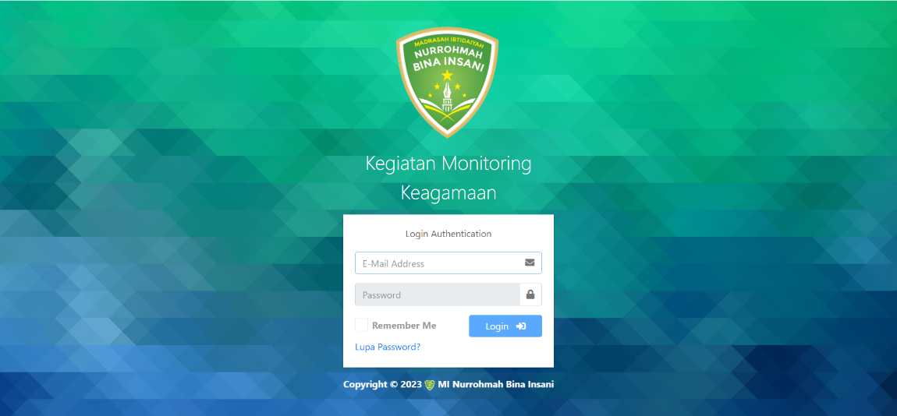

1. Jika tidak ada kesalahan pada Username/Password yang anda isikan pada Form login, maka secara otomatis anda akan diarahkan ke halaman utama/dashboard.
2. **Dashboard Orang Tua**

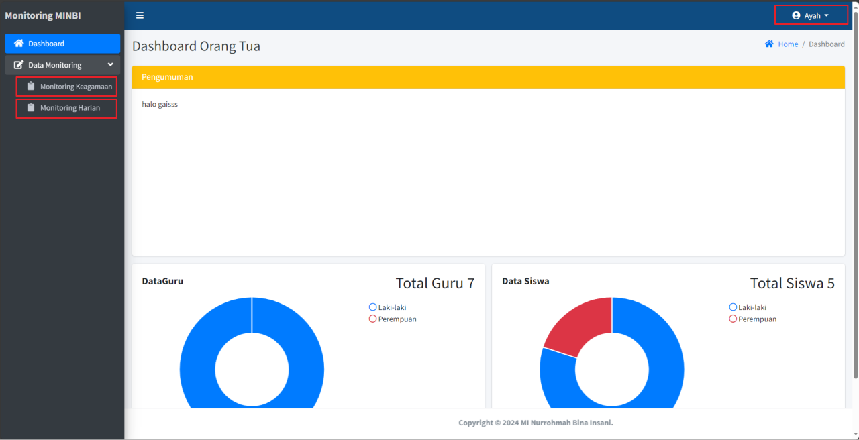

Pada menu dashboard orang tua terdapat beberapa fitur diantaranya terdapat chart jumlah guru dan siswa, Data Monitoring, dan Profil.

1. Pada tulisan Monitoring MINBI dan Dashboard apabila di klik maka akan kembali ke halaman utama/Dashboard.
2. Menu Data Monitoring akan menampilkan fitur untuk monitoring kegiatan keagamaan dan monitoring kegiatan harian.
3. Menu profil di pojok kanan atas berfungsi untuk melihat profil serta untuk form logout atau keluar.
4. **Data Monitoring**

Menu Data Monitoring akan menampilkan dan mengoperasikan monitoring kegiatan keagamaan dan monitoring harian.

1. Monitoring Keagamaan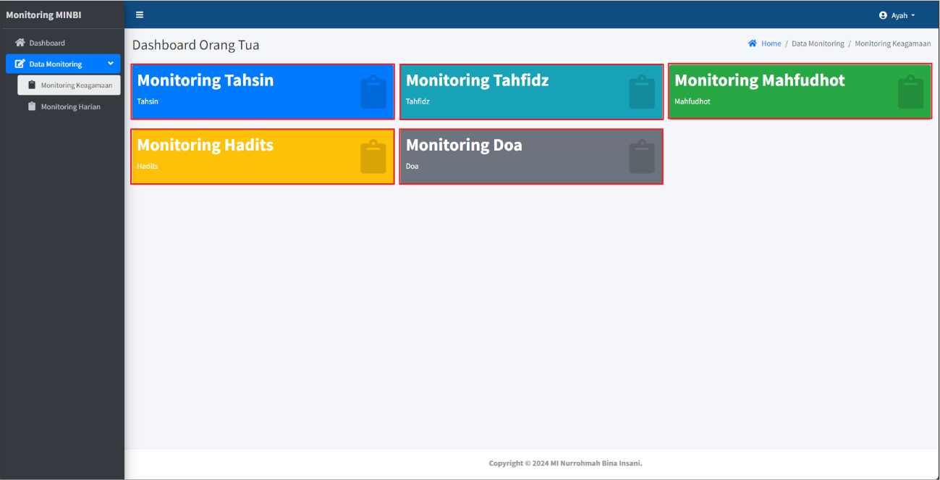

* Monitoring Tahsin

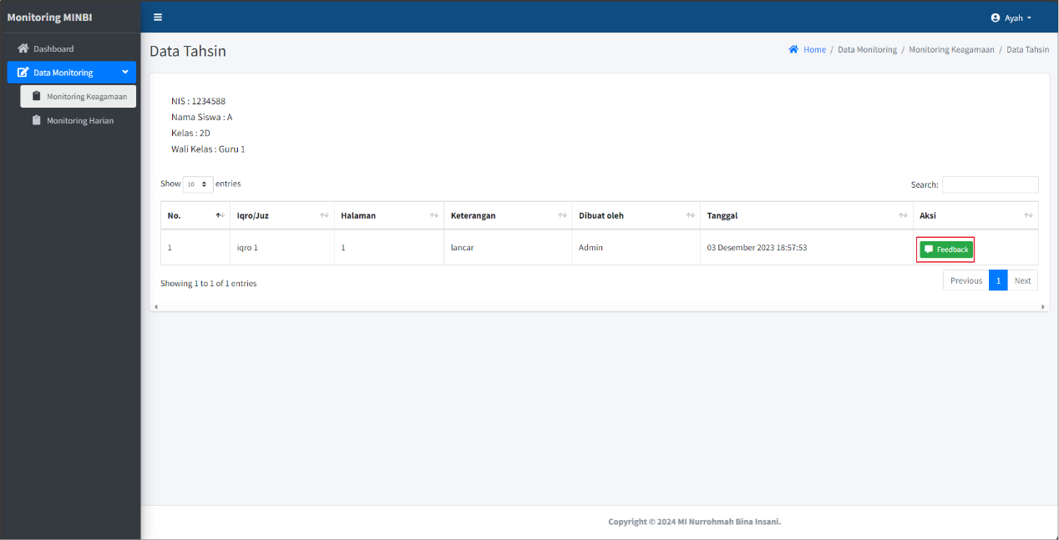

* Tombol feedback untuk memberikan feedback kepada guru.
  + Monitoring Tahfiz

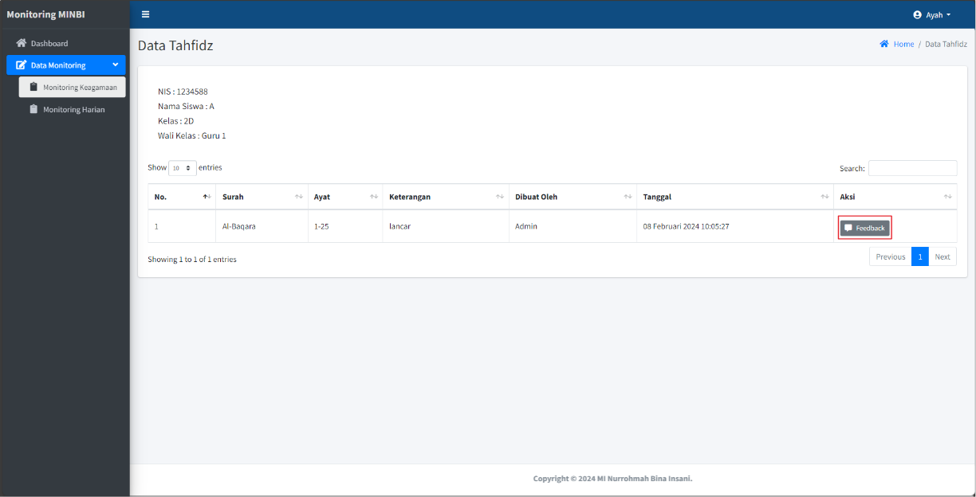

* Tombol feedback untuk memberikan feedback kepada guru.
  + Monitoring Mahfudhot

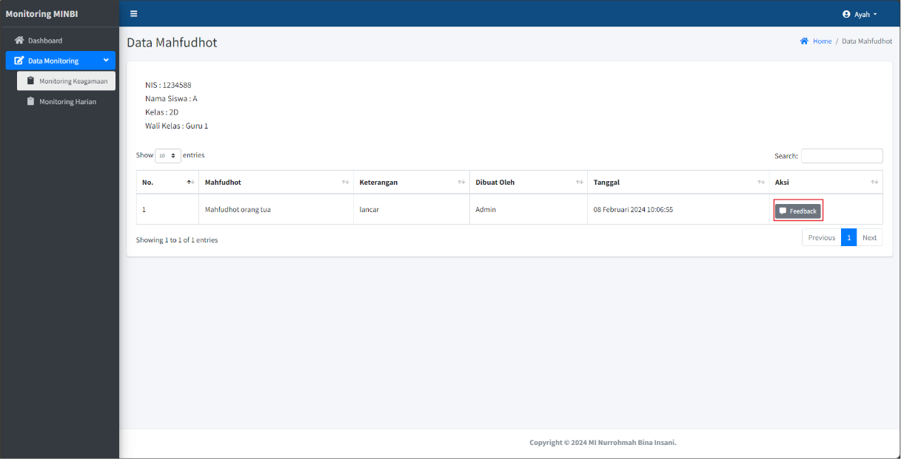

* Tombol feedback untuk memberikan feedback kepada guru.
  + Monitoring Hadits

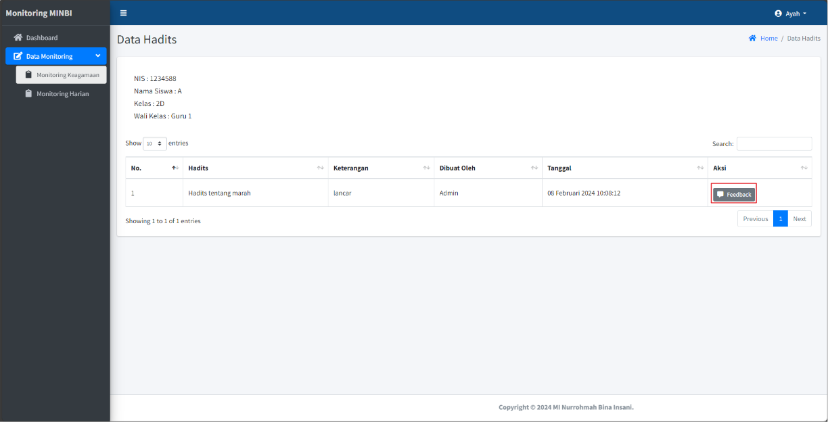

* Tombol feedback untuk memberikan feedback kepada guru.
  + Monitoring Doa

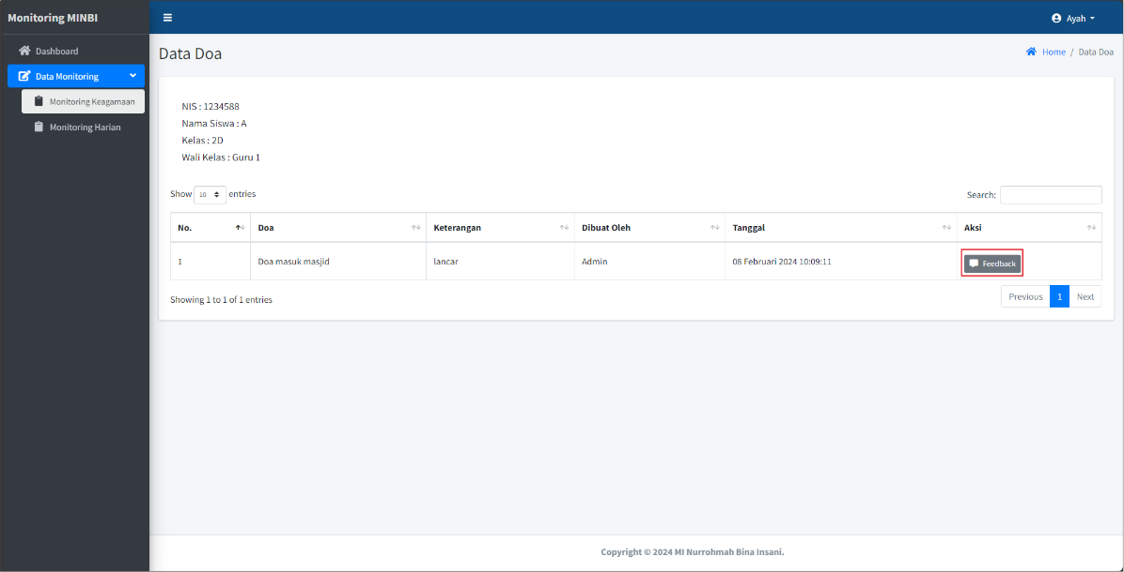

* Tombol feedback untuk memberikan feedback kepada guru.

1. Monitoring Harian

Monitoring Harian berisikan monitoring kegiatan harian siswa mengenai apa yang dilakukan sehari-hari oleh siswa.

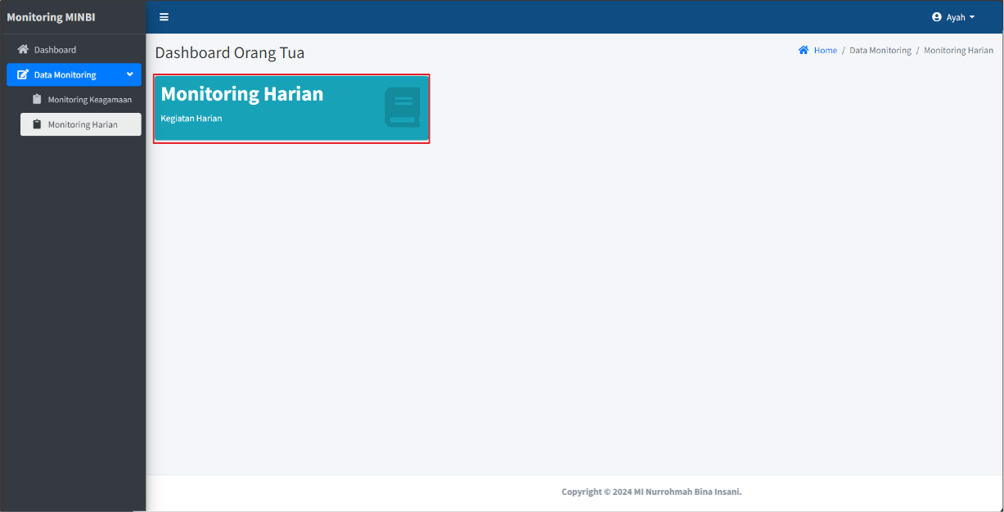

* Pada menu utama akan dimunculkan data monitoring harian menurut tanggal pada hari itu.

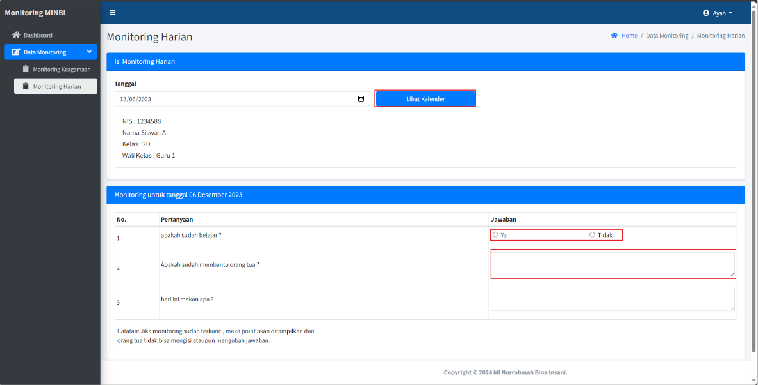

* Pada bagian jawaban terdiri dari 2 tipe pilihan dan isian. Untuk tipe pilihan, orang tua hanya memilih jawaban ya atau tidak. Untuk tipe isian, orang tua harus mengisi manual sesuai dengan pertanyaan.
* Pada menu lihat kalender akan memunculkan fitur untuk melihat monitoring yang belum diisi. Lalu orang tua akan langsung dapat mengisinya dengan menekan tombol lihat laporan. Sedangkan admin atau wali kelas dapat melihat, mengisi poin, dan menyimpan monitoring.

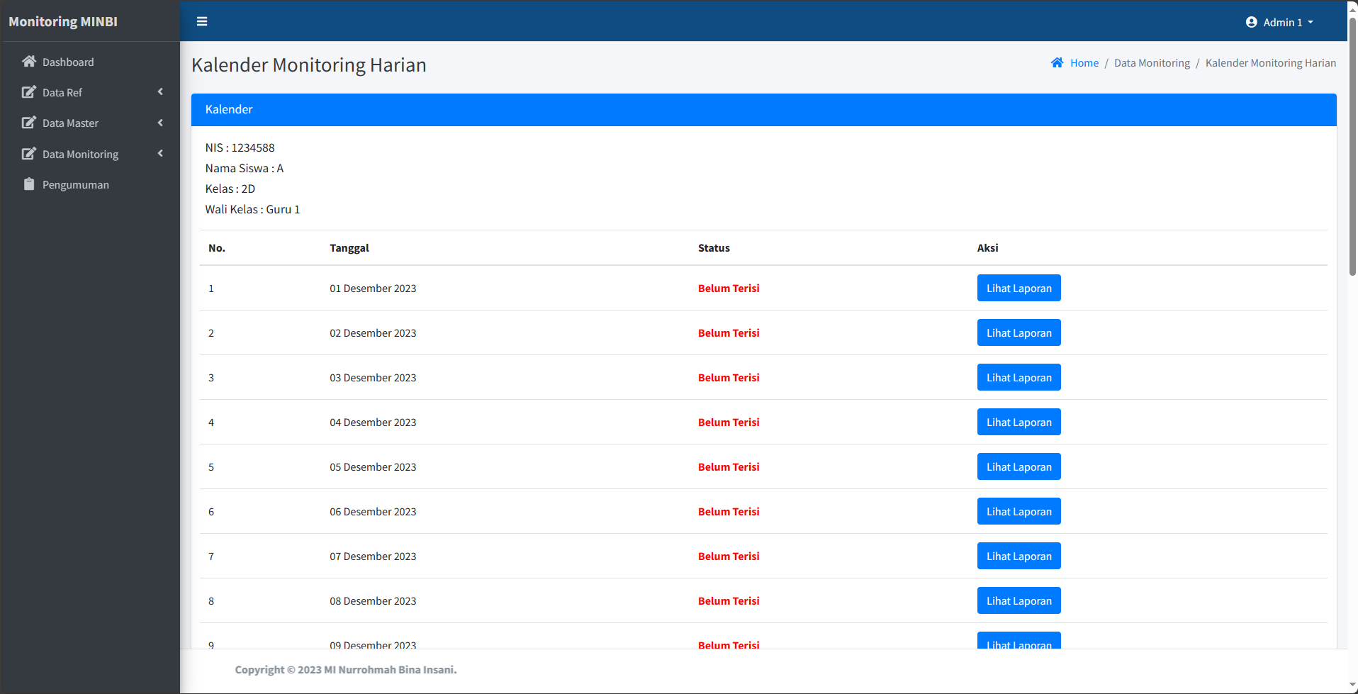

1. **Profil**

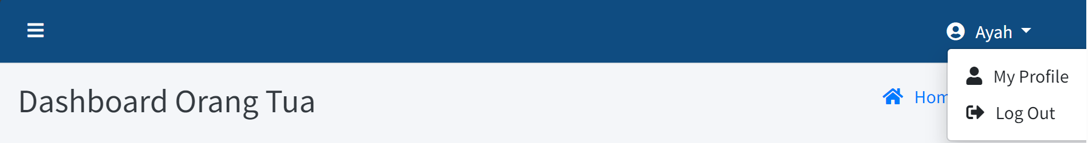

* Pada ujung kanan halaman terdapat fitur profil dan logout untuk keluar dari user.

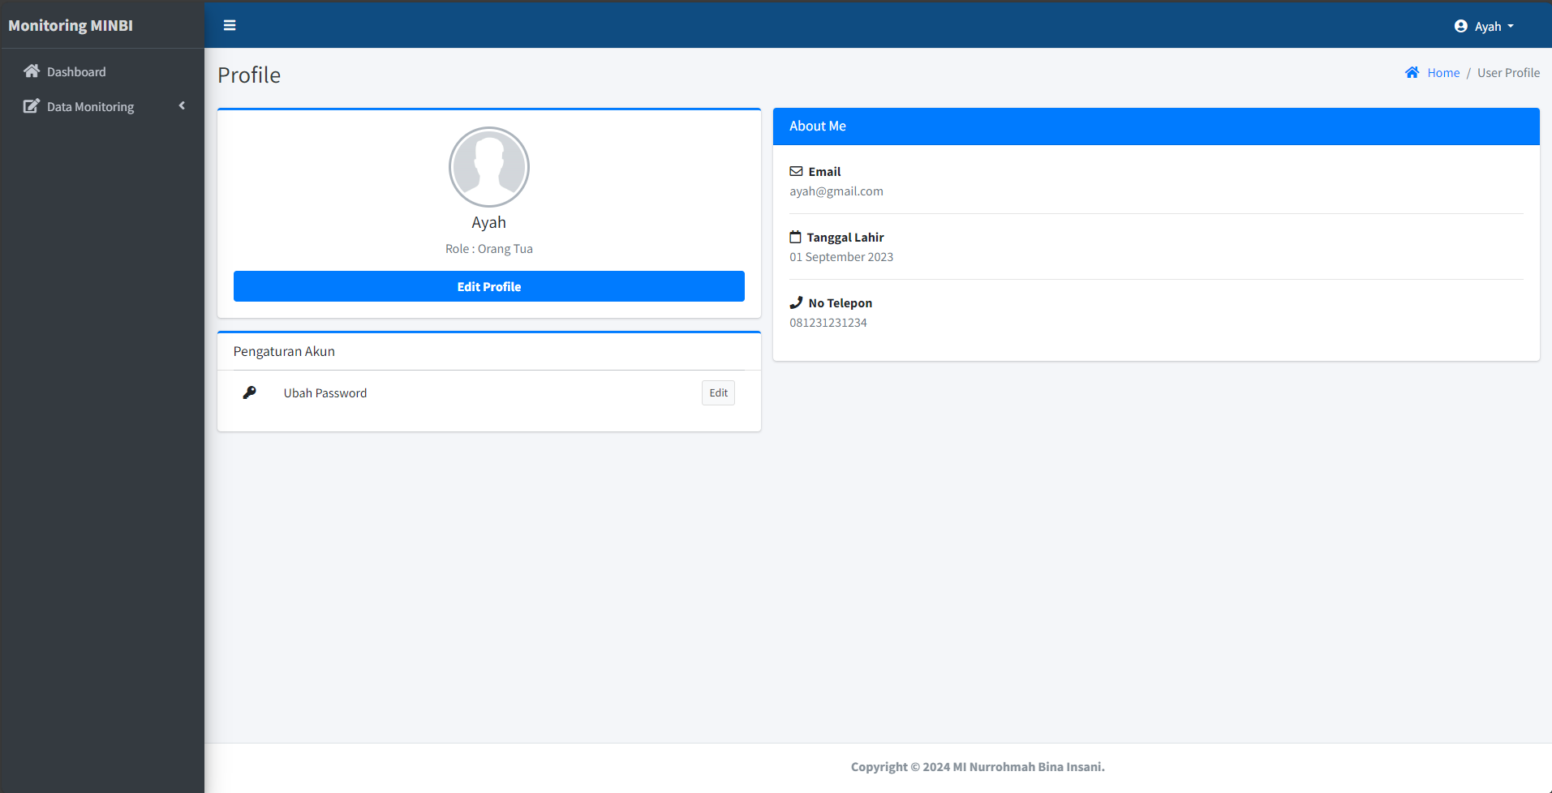

* Menu Edit profil berfungsi untuk mengubah data profil guru.
* Menu ubah password untuk mengubah password user.